项目名称 | 基于深度视觉的机器人抓取
一、项目成果简介：（重点介绍特色及创新点，200字左右）
研究内容：本项目主要研究基于ROS的智能服务机器人的关键技术和实现，包括路径规划、避障导航、智能人机交互及目标识别，并将这些功能集成融合，在仿真环境下成功运行。
创新点：
1. 多传感器融合定位，提升定位的精度和鲁棒性，可实现自主路径规划和避障。
2. 基于视觉传感器，可实现目标识别和状况监测。
3. 智能人机交互（包括手势识别，语音识别）。
二、项目研究中使用的具体材料：（含参阅的书籍和论文目录，使用的检索目录）
[1] Rajesh Kannan Megalingam, Chinta Ravi Teja, Sarath Sreekanth, Akhil Raj，“ROS based Autonomous Indoor Navigation Simulation Using SLAM Algorithm”
[2] Zhengang Li; Yong Xiong; Lei Zhou，“ROS-Based Indoor Autonomous Exploration and Navigation Wheelchair”
[3] Giorgio Grisetti; Cyrill Stachniss; Wolfram Burgard，“Improved Techniques for Grid Mapping With Rao-Blackwellized Particle Filters”
[4] ROS-Academy-for-Beginners: 中国大学MOOC《机器人操作系统入门》
[5] Lei Zhang; René Zapata; Pascal Lépinay，“Self-adaptive Monte Carlo localization for mobile robots using range sensors”
[6] A* search algorithm
[7] D. Fox; W. Burgard; S. Thrun，“The dynamic window approach to collision avoidance”
[8] B. Yamauchi，“A frontier-based approach for autonomous exploration”
三、项目成果形式及数量：（需另行提供附件、电子版和模型演示光盘等）
1.□文献资料综述（ ）份；2.□调查报告 （ ）份；3.□研究论文（ ）份；
4.□软件 （ ）份；5.□设计 （ ）份；6.□硬件研制（ ）份；
7.□获得专利 （ ）份；8. □心得体会 （ ）份；9.□实物模型（ ）份；
10.□其他 （ ）件，名称：
附件清单：

四、项目总结报告（以学术论文形式撰写，应包含项目实施过程中创新思维和创新实践方面收获，3000～4000字）：
1.研究背景
随着人工智能与物联网的发展，机器人在人类社会的的许多领域得到了广泛的应用。尤其是移动机器人，由于其灵活性和广泛的适应性更是成为了研究热点。如何避障，进行路径规划，到达指定的目的，成为移动机器人最为基本的问题。通过基于深度视觉的机器人抓取的实验项目，本人对路径规划进行了比较深入的理解与研究。
2.摘要
本人与另一成员负责机器人路径规划模块。两个分工合作，另一成员负责机器人对真实环境的建图，为路径规划的处理做好铺垫。本人则负责算法部分，控制机器人规避障碍，寻找最佳路径，顺利导航达到指定目的。为减少硬件对算法的干扰，同时因为队友的进度影响算法的研究，本人主要通过仿真环境来测试代码的正确性。
3.代码环境
ROS是一个开源框架的系统，它的主要功能是提供点对点交流的通信机制和管理所有进程的网络。在这个系统当中，任何一个节点都可以通过ROS的网络访问其他的节点，并且与之交互。节点可以通过其他节点发布的内容来获取所需的消息，并且它自身也可以发布消息到ROS的网络。基于这样的运行机制，开发者可以各自独立地开发软件和硬件，并且灵活地使用不同的软件和硬件。当今，ROS被广泛地运用于研究开发领域，并在工业生产中扮演者重要的角色。
4.概念介绍
路径规划问题的概念：路径规划是指移动机器人按照某一性能指标（如距离、时间等）搜索一条从起始状态到目标状态的最优或次优路径。根据对环境信息的把握程度可把路径规划分为基于先验信息的全局路径规划和基于传感器信息的局部路径规划。其中，从获取障碍物信息是静态或是动态的角度看，全局路径规划属于静态规划（又称离线规划）。全局路径规划需要掌握所有的环境信息，根据环境地图的所有信息进行路径规划；局部路径规划只需要有传感器实时采集环境信息，了解环境地图信息，然后确定出所在地图的位置及其障碍物分布情况，从而可以选出从当前节点到某一子目标的最优路径。

5.路径规划的决策处理
在实际的应用当中，机器人是处在一个陌生的环境，并不熟悉周边的环境。为提高机器人的智能性和通用性，避免人工来提供周围环境的地图，需要为机器人设计自动探索的算法。针对全局地图未知的情况，自主探索和地图构建是两个独立并行的过程。利用Frontier-Based算法为机器人运动设定导航目标。同时，Gmapping算法根据运动过程中扫描到的环境信息构建地图，并不断更新地图。如下图1所示：
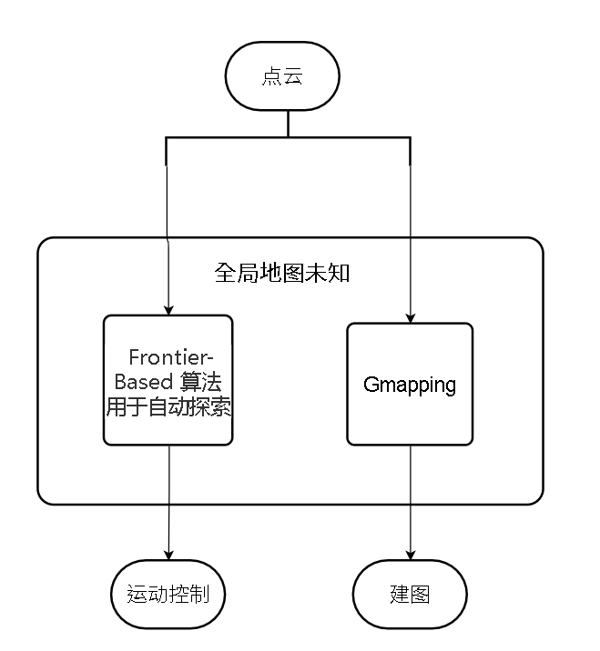
图1

按照上述流程，机器人已经可以智能地规划路径了，但是按照上述算法，每次运动都需要重新探索，建图，在进行决策规划，非常浪费时间。如果将已经建好的图加以利用，则可以对熟悉的环境做出更优，更理智的路径规划。于是在全局地图构建完成后，采用A*算法进行全局路径规划，同时在局部运动过程，根据扫描到的点云，利用DWA（Dynamic Window Approach）算法进行局部路径规划。如下图2所示：

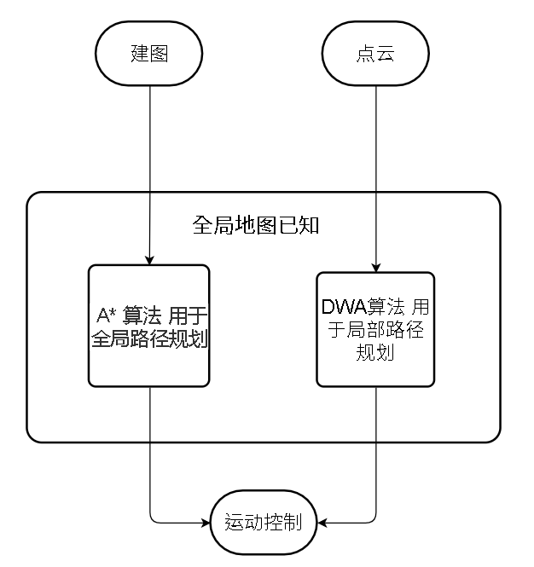
图2
综合上述两种算法，使得机器人在任意环境下都有良好的表现。对于一个陌生的环境，机器人刚开始会显得不太智能，四处探索，建图。这个阶段为机器人对新环境的适应阶段，等待建图完毕，机器人可以根据目标进行快速的路径规划，寻找最优路径，避开障碍，到达指定目标。
6.各部分算法详解
6.1 Gmapping算法
在未知环境下进行建图，机器人需要同步定位，同时进行地图构建(SLAM)。而这二者恰恰是耦合的：机器人首先需要知道自身的位置去获得一个准确的地图，但是获取地图同样也需要一个准确的定位。定位与地图估计之间的相互依赖使SLAM问题变得非常困难。在2000年，Murphy应用Rao-Blackwellized粒子滤波算法去解决SLAM问题。
SLAM的核心思想是根据其观测值和其里程计测量信息去估计联合后验概率密度函数（代表地图中的点、代表机器人的轨迹）。可以看出，轨迹和地图需要同时计算出来，这样的计算很复杂而且计算的结果可能不收敛。而RBPF(Rao-Blackwellized Particle Filter)算法利用公式(1)对联合概率密度函数进行因式分解。

因此RBPF可以先估计机器人的轨迹而后再去根据已知的轨迹计算地图。由地图的概率密度函数可以看出，地图强烈依赖于机器人的位姿。
地图的概率密度函数可以通过已知位姿的建图方法“mapping with known poses”来计算。后验概率密度函数应用粒子滤波来估计。
粒子滤波算法的核心思想是利用一系列随机样本的加权和近似后验概率密度函数，通过求和来近似积分操作。因此在滤波过程中，需要用到概率的地方，一概对变量采样，以大量采样及其相应的权值来近似表示概率密度函数。主要步骤如下：
1）预测阶段：粒子滤波首先根据状态转移函数预测生成大量的采样，这些采样就称之为粒子，利用这些粒子的加权和来逼近后验概率密度。
2）校正阶段：随着观测值的依次到达，为每个粒子计算相应的重要性权值。这个权值代表了预测的位姿取第个粒子时获得观测的概率。如此这般下来，对所有粒子都进行这样一个评价，越有可能获得观测的粒子，获得的权重越高。
3）重采样阶段：根据权值的比例重新分布采样粒子。由于近似逼近连续分布的粒子数量有限，因此这个步骤非常重要。下一轮滤波中，再将重采样过后的粒子集输入到状态转移方程中，就能够获得新的预测粒子了。
4）地图估计：对于每个采样的粒子，通过其采样的轨迹与观测计算出相应的地图估计。
6.2 Frontier-Based算法
该算法基于边界的概念，主要运用于开放的、未探索的空间。通过不断地向显得边界探索，机器人可以不断拓展已有的地图直到整个环境最终被探索完毕。主要步骤如下：
1）根据点云的信息建立网格
2）网格的每个单元中的占有概率与先验概率进行比较，划分为开放、未知和为占有三种情况。
3）采用类似于计算机视觉中的边缘检测和区域提取的方法来寻找开放空间和未知空间之间的边界。
4）如果检测到边界，机器人就会试图导航到最近的可进入的、未访问的边界。路径规划器在网格上使用深度优先搜索，从机器人当前的单元开始，尝试采用最短的无障碍路径到达包含目标位置的单元。
5）当机器人到达目的地时，该位置将被添加到之前访问过的边界列表中，然后进行360度传感器扫描，并将新信息添加到网格中，在更新后的网格中从3）步骤开始检测到出现的边界，依次执行4）、5），最后直到整个地图构建完成。
6.3 A*算法
A*是Dijkstra算法的扩展。Dijkstra算法是从一个顶点到其余各顶点的最短路径算法，核心是从起始点开始，采用贪心算法的策略，每次遍历到始点距离最近且未访问过的顶点的邻接节点，直到扩展到终点为止。由于算法会搜索整个空间直到到达目标点，这就导致了Dijkstra算法计算时间和数据量很大，而且搜索得到的大量数据对于移动机器人的运动是无用的，效率相对较低。因而转而相当灵活，能被运用于各种复杂情形的A*算法。
A*一般用于搜索图中一个很大的区域，具有Dijkstra一样的优点，能搜索最短路径，也具有BFS一样的优点，用启发式函数引导它自己。在简单的情况中，它和BFS一样快。在凹型障碍物的例子中，A*找到一条和Dijkstra算法一样好的路径：成功的关键在于，它把Dijkstra算法（靠近初始点的结点）和BFS算法（靠近目标点的结点）的信息块结合起来。在讨论A*的标准术语中，g(n)表示从初始结点到任意结点n的代价，h(n)表示从结点n到目标点的启发式评估代价。当从初始点向目标点移动时，A*权衡这两者。每次进行主循环时，它检查f(n)最小的结点n，其中f(n) = g(n) + h(n)。
A*算法的关键是对启发式函数的使用进而控制A*的行为：
①一种极端情况，如果h(n)是0，则只有g(n)起作用，此时A*演变成Dijkstra算法，这保证能找到最短路径。
②如果h(n)经常都比从n移动到目标的实际代价小（或者相等），则A*保证能找到一条最短路径。h(n)越小，A*扩展的结点越多，运行就得越慢。
③如果h(n)精确地等于从n移动到目标的代价，则A*将会仅仅寻找最佳路径而不扩展别的任何结点，这会运行得非常快。尽管这不可能在所有情况下发生，你仍可以在一些特殊情况下让它们精确地相等（译者：指让h(n)精确地等于实际值）。只要提供完美的信息，A*会运行得很完美，认识这一点很好。
④如果h(n)有时比从n移动到目标的实际代价高，则A*不能保证找到一条最短路径，但它运行得更快。
⑤另一种极端情况，如果h(n)比g(n)大很多，则只有h(n)起作用，A*演变成BFS算法。
6.4 DWA算法
其原理主要是在速度空间（v,w）中采样多组速度，并模拟这些速度在一定时间内的运动轨迹，再通过一个评价函数对这些轨迹打分，最优的速度被选择出来发送给下位机。主要步骤如下：
1）在机器人控制空间（dx，dy，dta）中离散采样。
2）对于每个采样速度，从机器人的当前状态执行正向移动模拟，以预测如果在一些（短）时间段内应用采样速度将会发生什么。
3）从以下方面来评价正向移动模拟产生的每个轨迹：接近障碍物，接近目标，接近全局路径和速度。 放弃非法轨迹（与障碍物相撞的轨迹）。
4）选择最高得分的轨迹，并将相关速度发送到移动基座。
5）冲洗并重复。
7.代码实现的概述
对于Frontier-Based算法，本人采用的是比较成熟的frontier_exploration包。
对于Gmapping算法，则已经有了对应的Gmapping算法包。A*算法和DWA算法用的是
move_base包，move_base可获取机器人周围的信息并生成局部与全图的代价地图，通过这些地图使得机器人可以绕开障碍物安全的到达指定位置。
8.总结与收获
整个过程，查看了许多文献，了解到了出色的路径规划算法，对移动机器人如何路径规划有了比较粗浅的认知，直到了分不同阶段处理问题：可以从整体路径分析和局部动态进行分析，将机器人的周围环境划分为熟悉与陌生不同的情况进行考虑，也明白了如何提高路径规划的有效和稳定。同时接触到了ROS系统这个非常优秀的嵌入式平台，上面有非常丰富的资源。自身的代码能力也不断地得到了提高。

五、项目实施过程中存在的问题和建议：
项目实施中未能完成视觉slam与激光slam融合定位，也未能将建图导航作为一种一个功能与小组的其他功能整合到一起，实现一个有意义的动作或进行交互实行某个功能。
其中视觉slam的效果并不是特别好，开始导航之后需要先转一圈确定自己的位置，导航中的定位效果也不好，视野并不广阔。激光slam中由于hokuyo未装到turtlebot上，只进行了建图实验。

指导教师  意见 | 指导教师签名：  年 月 日

